MAT – DIJELJENJE BROJEM 10 30.3.2020.
- Pogledati video, pogledati prezentaciju (prezentacija je u dodanim dokumentima)
https://www.youtube.com/watch?v=ztsmFXBLeRY
- Udžbenik 78.str, riješiti ZNAM
- Napisati naslov u bilježnicu, zalijepiti i riješiti zadatke.
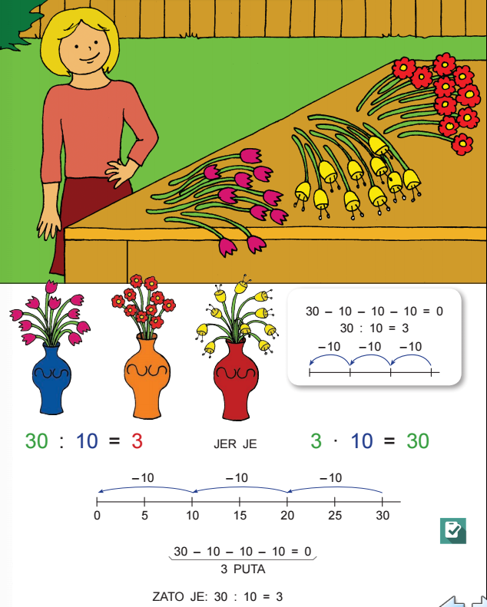
Dijeljenje brojem 10

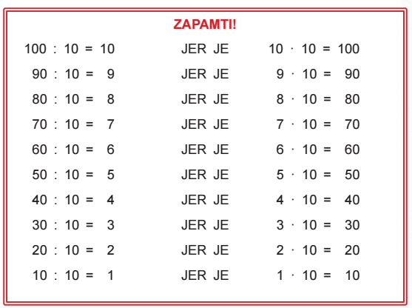

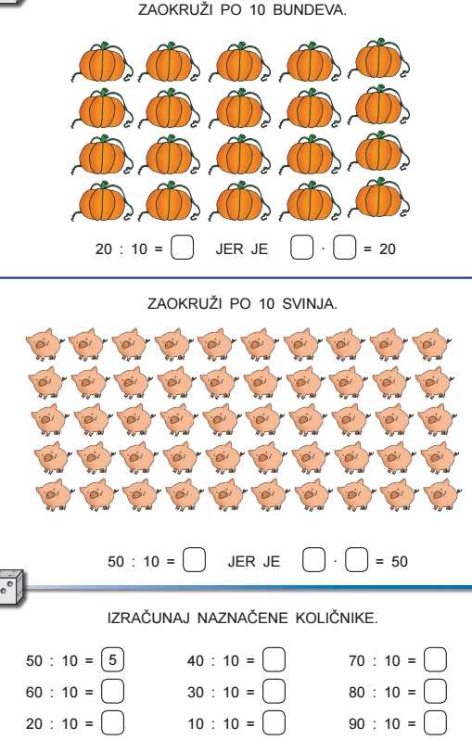

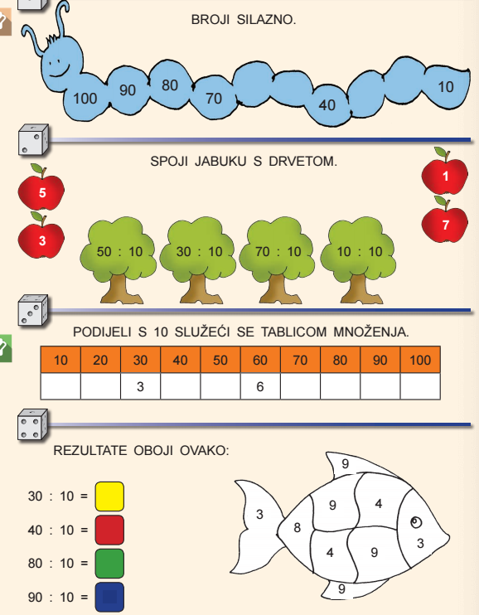

- Domaća zadaća
- UDŽBENIK str. 79.
VAŽNO!
Ako imate kakvih pitanja i nedoumica svakodnevno sam dostupna u vremenu od 9:00 do 12:00 sati.
Poslikati što ste radili zajedno sa domaćom zadaćom te poslati učiteljici na mail: sanela2806@gmail.com ; sanela.tot@skole.hr

